

**BİLİNÇLİ TEKNOLOJİ KULLANIMI NE DEMEKTİR?**

Teknolojiye, insan yeteneklerini geliştirmek ve insan ihtiyaçlarını karşılamak için kullanılan bilgi diyebiliriz. Teknolojinin yaşamı kolaylaştırmak amacıyla gerektiğince kullanılması ve hayatın diğer bölümlerini (aile ilişkileri, çalışma, sosyal ilişkiler, oyun, uyku, yemek vb.) olumsuz etkilememesi bilinçli teknoloji kullanımı olarak tanımlanabilir.

Günümüzde bilgiye ulaşmamızı kolaylaştıracak en önemli araçlardan biri internet’tir. 7’den 70’e her yaşta birçok insanın günlük hayatında İnternetin bilinçli ve faydalı bir şekilde kullanılması geleceğe yönelik önemli bir aktarım olacaktır. Ancak, pek çok uzman, İnternetin bilinçsiz kullanımının, insanlar üzerinde zararlı etkileri olduğunu ve bazı fiziksel, sosyal ve psikolojik sorunlara yol açtığını belirtmektedir.

Bu nedenle, insanlık için faydalı olan İnternetin zararlarının da iyi bilinmesi ve bu konuda gereken önlemlerin alınması oldukça önemlidir.

Teknolojiden korkmak ve kaçmak yerine, onu nasıl daha verimde kullanabileceğimizi öğrenirsek, hem kendimiz hem de çocuklarımız için hayatı çok daha kolaylaştırabiliriz. Onların teknolojiden faydalanmanın sınırlarını iyi anlamalarını sağlarsak ve kullanımları konusunda gereken kontrolleri yaparsak bilinçli ve verimli kullanım düzeyine ulaşmalarını sağlamış oluruz.

**TEKNOLOJİNİN GENÇLER VE ÇOCUKLAR ÜZERİNDEKİ OLUMSUZ ETKİLERİ**

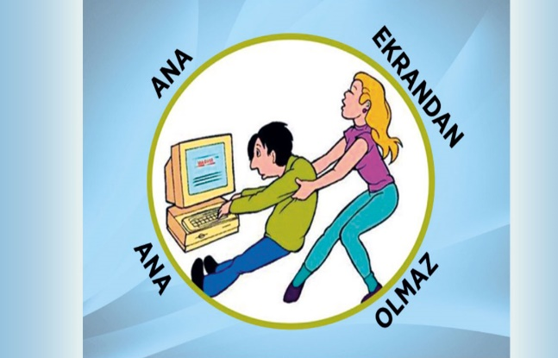

• **Sosyal Yaşamdan Kopma**

Çocuk yaşıtlarıyla birlikte olmak yerine ya da anne babasıyla zamanını paylaşmak yerine televizyon veya bilgisayarı tercih edebiliyor ve bunun sonucunda da sosyal ortamdan kopukluk, içe dönüklük, özgüven eksikliği, çevresiyle ve yaşıtlarıyla iletişim kurmada güçlük gibi sorunlar ortaya çıkabiliyor.

• **Var Olan Davranış Sorunlarının Pekişmesi**

Eğer çocuk yalnızlık duygusu hissediyor ve devam eden bir içe dönüklük sorunu yaşıyorsa, çocuğun bu davranış sorunu daha da artarak;

* Arkadaş edinememe,
* Kendi iç enerjisini kullanmada zorluk,
* Derslerde başarısızlık,
* Oyunlara katılmama,
* İstek, gereksinim ve duyguları ifade edememe,
* Grup etkinliklerine katılmama,
* Yalnız kalma isteği,
* Yaşıtlarından ve kalabalık ortamlardan çekinme gibi davranışlar göstermesine neden olabiliyor.

• **Duygusal Duyarsızlığa neden olma**

Televizyon programları ya da bilgisayar oyunlarında karşılaşılan şiddet sahnelerine sık maruz kalma yaşanan olaylara karşı duyarsızlığa neden olabiliyor.

• **Dikkat Süresinin Azalması**

Ekrandaki görüntünün hızlı değişimine alışan çocuklar uzun süre dikkat toplamakta zorlanabiliyor.

• **Davranış Olarak Olumsuz Etkilenme**

Gerçekle sanalı ayırt edemeyen çocuklar, izledikleri televizyon programları veya oynadıkları bilgisayar oyunlarından etkilenip gördükleri ya da duyduklarını gerçek yaşamda uygulamaya çalışabiliyor.

• **Ders Çalışma Davranışına Engel Olma**

Bilişim teknolojisinin ürünlerinden özellikle bilgisayar oyunları, televizyon, internet ve chat çocukların ders çalışmasını önemli ölçüde etkileyebiliyor.

• **Çocukluk ve Ergenlik Döneminde Yanlış Cinsel Bilgi Edinme**

Bilerek ya da yanlışlıkla girilen siteler veya televizyonda kısa bir tanıtım filminde görecekleri cinsellikle ilgili görüntüler çocukları cinsellik konusunda olumsuz ya da yanlış yönlendirebiliyor.

• **Çocuklarda Dil Gelişimini Olumsuz Etkileme**

• **Obezite Gibi Ciddi Bir Rahatsızlığa Sahip**

**Olma**

• **Beyinde Sağ Sol Yarı Küreler Arasındaki**

**Dengenin Bozulması**

• **Elektro manyetik Radyasyona Maruz Kalma**

Uzu Uzun süreli ve kontrolsüz kullanıldığında yukarıda da belirttiğimiz gibi bir çok olumsuz etkisi söz konusu olan teknolojiyi kontrollü ve bilinçli bir şekilde kullandığımızda bir çok olumsuzluğu olumluya çevirme şansımız var. Bunun için yaşamımızda kalıcı bir yeri olan teknolojiyi, yaşamımıza hükmetmeden, dengeli bir biçimde kullanmayı öğrenmeli ve çocuklarımıza bunu öğretmeliyiz.



**EBEVEYN OLARAK, TEKNOLOJİYİ YASAKLAMALI MIYIZ?**

* Öncelikle çocuğun, her gün bilgisayara ayırdığı zaman belirlenmelidir ve bu konuda bir anlaşma yapılmalıdır. Bu süre iki saatten fazla olmamalıdır.
* Ebeveynler çocuklarını teknoloji dünyasında sağlıklı şekilde yönlendirmek ve onları denetleye-bilmek için bilgisayar ile internet hakkında bilgi edinmelidir ve kullanmaktan çekinmemelidir.
* Aşırı kullanımı engellemenin en kolay yollarından birisi, bilgisayarı ortak çalışma odası gibi takip edilebilecek bir alanda yer almasını sağlamaktır.
* Ebeveynlerin teknoloji dünyası üzerindeki hâkimiyeti artarsa, çocuklarla birlikte belirledikleri sınırlı takip etmeleri daha kolay olacaktır.
* Ebeveynler, uygulayamayacakları kurallar koymamalıdır; “Bu kötü alışkanlıktan vazgeç!” veya “Bilgisayarı yasaklıyorum” diye söylenmemelidir.
* Unutmayın ki; yetişkinlerin doğru yönlendirme ve mantıklı sınırlandırmaları ile kullanılan teknolojinin, çocukların gelişimi üzerinde pek çok olumlu etkisi de bulun-maktadır.

Aile içerisinde ki sıcak iletişim ortamının kopmamasına özen gösterin. Ve çocuğunuza yaşadığı her türlü sorunda bunları sizinle paylaşabileceği mesajı verin. Çünkü evde çocukla yaşanan iletişim kopmalarında çocuk aile içerisinde bulamadığı iletişimi, sevgiyi ve güveni dışarıda arayabiliyor. İnternette tanıştığı kişilerde bu sıcaklığı bulabiliyor ve çocukça duygularıyla bunlara kanabiliyor. Bu da çocuklarımızın ellerimizin arasından kayıp gitmesine sebep olabiliyor. Bu anlamda aile içerisinde çocukla kurulabilen iletişim çok önemlidir.

Çocuklarımızdaki sosyal becerileri geliştirebilmek adına aile içi sohbet saatleriniz olsun ve bütün aile üyeleri bir arada bir takım şeyleri paylaşın, konuşun.

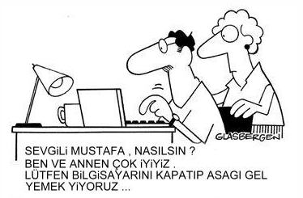

**DURUGÖL ŞEHİT BAYRAM GÜMÜŞ İLKOKULU**

**TEKNOLOJİ BAĞIMLILIĞI**

**VELİ BÜLTENİ**

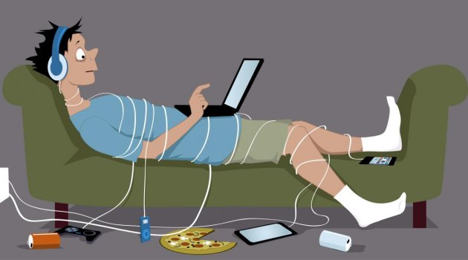

**‘’Kesilen netin olsun ömrün değil’’**

**‘’Telefonunu kapat, hayatı kapatma’’**

**REHBERLİK SERVİSİ**